Name: ________________ Datum:____________
- Fülle die leeren Spalten.

Würfelbild | Stellenwerttafel | Zahlsymbol
b | H Z E
 | H Z E | 204
b  b  b | H Z E
H | Z | E
2 | 1 | 13

H | Z | E
1 |  | 5

H | Z | E
 | 14 | 11

- Zerlege in Hunderter, Zehner und Einer.

527 = | 500 + 20 + 7 |  | 107 =
314 = |  |  | 480 =
692 = |  |  | 299 =

- a) Trage die markierten Zahlen ein.
b) Ungefähr wo stehen die Zahlen am Rechenstrich? Verbinde.
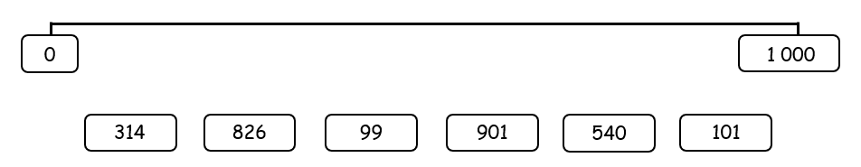
c) Welche Zahlen kannst du am Zahlenstrahl markieren? Verbinde.
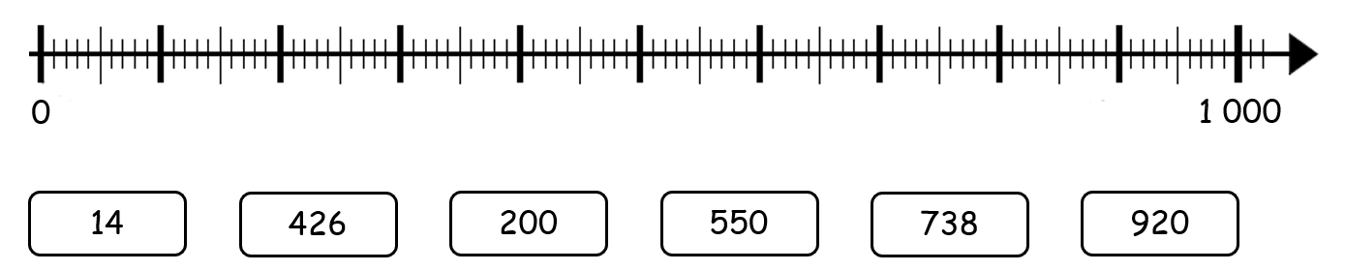

- Bestimme Nachbar-Hunderter (NH), Nachbar-Zehner (NZ) und Nachbar-Einer (NE).

NH | NZ | NE | Zahl | NE | NZ | NH
 |  |  | 423
 |  |  | 199
 |  |  | 601

